07.04.20р. гр.О-3
ГР.О-3 предмет «Основи зеленого будівництва»
Професійна кваліфікація: озеленювач 3-го розряду.
ОЗ-3.2.1. Улаштування квітників різних видів.
Тема уроку: Асортимент дволітників, особливості їх вирощування та їх декоративне значення.
КОНСПЕКТ
Запишіть конспект за планом:
- Опис примули садової
- Догляд за примули садової
- Добриво і підгодівля
- Розмноження рослини
- Хвороби та шкідники примули садової
- Примули садової в ландшафтному дизайні
Первоцвіт примула — одне з найбільш різноманітних і поширених ранньоквітучих рослин. Всього налічується до 550 видів. Найчастіше це багаторічна, трав’яниста або напівкущова культура, але зустрічаються і однорічні, дворічні примули.
Рід примула об'єднує понад п'ятсот видів і сортів рослин-первоцвітів. Переважна більшість примул зустрічається в північній півкулі, де панує помірний клімат. Кущики можна знайти поблизу водойм, на берегах річок і озер, а також на схилах гір і на луках. Також примула росте в Гімалаях.
Незважаючи на те, що примули – переважно трав'янисті багаторічники, серед них зустрічаються напівчагарники і навіть вічнозелені рослини.
Всі примули утворюють прикореневу розетку листків. Листова пластина довга, насиченого зеленого кольору, з щербинами по краях. Суцвіття утворюються на квітконосі, довжина якого визначається приналежністю примули до певного сорту та виду. Забарвлення суцвіть різноманітний, є примули з строкатими і двоколірними пелюстками.
Підземна частина примули являє собою кореневище з корінням. Листки завжди зібрані в невелику прикореневу розетку, але форму можуть приймати різноманітну – ланцетовидної, довгасто-овальну, овальну.
З огляду на видову різноманітність примул, листя може мати нерівну поверхню, або щільну, шкірясту фактуру. Листки можуть жити тільки один сезон, відмираючи після перших заморозків, або зимувати під сніговим покривом і оживати до нового сезону.
Квіти примули мають трубчасту структуру з двураздельными або цільними пелюстками.
Примули забарвлення мають найрізноманітніший, зустрічаються однотонні, двоколірні і триколірні рослини. Селекціонерами виведені махрові примули. Часто квітки мають вічко. Квітконос без листя, дає один або декілька квіток, зібраних в кулясті, зонтикоподібні або пірамідальні суцвіття.
Примула дає плоди у вигляді коробочок-сім’янок. Насіння в коробочках дрібні, темно-коричневого кольору, циліндричної або кулястої форми. Період цвітіння – весна. Є види, що цвітуть влітку.
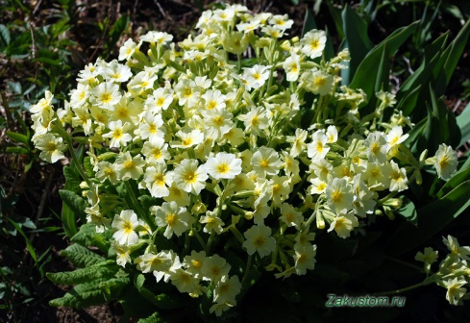
Підземна частина примули являє собою кореневище з корінням. Листки завжди зібрані в невелику прикореневу розетку, але форму можуть приймати різноманітну – ланцетовидної, довгасто-овальну, овальну.
З огляду на видову різноманітність примул, листя може мати нерівну поверхню, або щільну, шкірясту фактуру. Листки можуть жити тільки один сезон, відмираючи після перших заморозків, або зимувати під сніговим покривом і оживати до нового сезону.
Квіти примули мають трубчасту структуру з двураздельними або цільними пелюстками.
Примули забарвлення мають найрізноманітніший, зустрічаються однотонні, двоколірні і триколірні рослини. Селекціонерами виведені махрові примули. Часто квітки мають вічко. Квітконос без листя, дає один або декілька квіток, зібраних в кулясті, зонтикоподібні або пірамідальні суцвіття.
Примула дає плоди у вигляді коробочок-сім’янок. Насіння в коробочках дрібні, темно-коричневого кольору, циліндричної або кулястої форми. Період цвітіння – весна. Є види, що цвітуть влітку.

Корисні властивості примули
Ще стародавні греки цінували лікувальні властивості примули (первоцвіту), і це не дивно. Коренева система цієї рослини входить до складу препаратів потогінний, сечогінний і відхаркувальний спектра дії, що допомагають запустити процеси виділення мокротиння з дихальних шляхів.
Відвари коріння примули використовуються в народній медицині при безсонні, відвари листя застосовують при авітамінозі, неврозі, головного болю, настоянки для лікування подагри, ревматизму, шкірних висипань.
Агротехніка вирощування цієї культури не так вже й складна. У цій статті ми хочемо розповісти вам про те, як вирощувати примулу у відритому ґрунті на присадибній ділянці і в саду. Ми не будемо зупинятися на описі цього сімейства ранньоквітучих, про сортах і видах примул можна прочитати в нашій наступній статті.
В першу чергу, слід визначитися з місцем для посадки примул. Не залежно від сорту і місця їх природного зростання, в наших природних умовах квітникарі-професіонали для первоцвітів рекомендують затінені ділянки саду під листяними деревами (старі яблуні або груші) або чагарниками, клумби і пагорби, на які не потрапляють післяобідні промені сонця, вологі прибережні зони водойм.
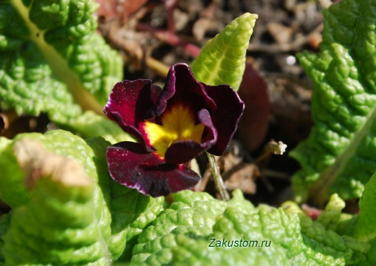
Грунт для первоцвітів повинна бути рихлою і влагоемкой. Іншими словами, примули повинні отримувати велику кількість вологи, але при цьому рідина не повинна застоюватися і перезволожувати грунт.
У весняний період, у квітні-травні, зволоження має бути найбільш інтенсивним, адже в природі під час танення снігу в горах первоцвіти буквально потопають у воді. Часто в наших умовах в цей час дощів випадає мало, тому подбайте про те, щоб примули не пересихали, інакше рослини ослабнуть і втратять свої декоративні якості.
Корисний рада: Такі сорти як примула Зібольда краще всього вирощувати, зануривши їх кореневу систему на 1-2 см у воду.
Незалежно від того, де до цього росли предки вашої примули, на кам’янистих схилах і гірських ущелинах з бідними ґрунтами, або вздовж гірських річок, або серед альпійських лугів з багатими родючими ґрунтами, в садовій культурі примул слід забезпечити пухкими добре зволоженими грунтами легкі і глинисті. Така грунт затримує в собі поживні речовини, добре просочується вологою і досить швидко її дренує.
Якщо на вашій ділянці важкий глинистий грунт, цей недолік легко усувається внесенням в нього на 1кв.м. посадкової площі:
- відра піску,
- подрібненого сфагнового моху,
- вермикуліту,
- 2 кг гною або перепрівшего силосу.
Найлегше це зробити, знявши 20 см верхнього шару грунту на ділянці і замінивши його підходящої живильною сумішшю. Через рік, восени, у такий грунт буде достатньо внести лише мінеральні калійно-фосфорні добрива.
Недолік легких ґрунтів в невеликому вмісті поживних речовин. Такі ґрунти збагачують за допомогою:
- 5 кг старого перегною,
- 10 кг листовий (компостної землі,
- 5 кг старого торфу,
- 20 г фосфорно-калійних і 15г азотних добрив
на 1 кв. м посадкової площі.
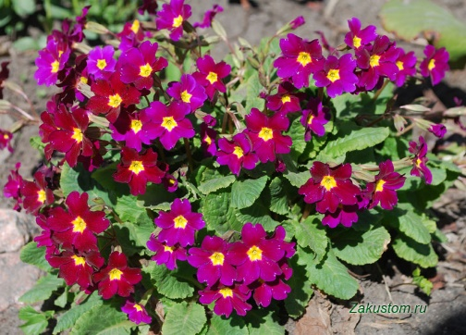
В особливому догляді ці рослини не потребують. Головне – забезпечити необхідну кількість вологи і достатній приплив повітря до кореневої системи примули. Щоб підтримати потрібний рівень живильного середовища, не забувайте регулярно позбавлятися від бур’янів.
Примули добре реагують на внесення таких органічних добрив, як перегній, торф (не варто використовувати свіжий торф), листова земля або компост. Така підгодівля не тільки сприяє збагаченню ґрунту, але і значно покращує його структуру.
Для пишного цвітіння примула потребує калійних, фосфорних та азотних добривах. Підгодовувати кущики потрібно тричі на протязі вегетаційного періоду – ранньою весною, через кілька тижнів і в другій половині літа.
У період вегетації примули слід три рази за сезон підгодовувати калійно-фосфорним добривом і регулярно органічним добривом.
- Перше внесення мінеральних добрив роблять ранньою весною.
- Другий раз – через 14-21 день.
- Третій раз – у липні.
Все це час не забувайте підливати кущики примули гноєм (коров’яком, кінським або овечим гноєм), а восени слід збагатити місце, де ви вирощуєте примули, 3 см шаром живильного субстрату на глибину 15-20 см.
Для збереження вологи, забезпечення аерації кореневої системи і запобігання рясного проростання бур’янів, посадки примули мульчують гравієм шаром в 5см. Крім того, він послужить прекрасним декоративним доповненням до посадок примул.
Порада: щоб продовжити період цвітіння примул, регулярно обривайте засохлі квіти.
Як і всі рослини, примули мають властивість розростатися. Через 3-4 роки вони можуть розростися настільки, що будуть змушені тіснити один одного і погано цвісти. Тому, для того, щоб забезпечити первоцвітами нормальні умови розвитку та поживні властивості субстрату, кущики рослин слід поділити і розсадити. Буде краще, якщо ви не тільки розсадіть розрослися кущі, але і перенесете весь квітник з примулами в інше місце.
Багаторічні посадки примул потребують захисного укриття на зимовий період. В першу чергу, важливо зберегти листяну розетку примули до осені – це природний захист рослини від зимових холодів.
Корисний рада: розетку таких сортів примул як Японська, Флорінда і Дрібнозубчаста зберігають не всю, залишають тільки 3-4 листки, це значно знижує ймовірність захворювання примули гнилями кореневої шийки і листків, а також дозволяє рослині сформувати більш великі і яскраві квіти до весни.
Мульчування на зиму простіше всього зробити в кінці осені 10 см шаром деревної листя.
Найбільш часто примули схильні наступними захворюваннями:
- іржа,
- гниль наземної частини,
- бактеріальна плямистість листя,
- борошниста роса,
- антракноз,
- жовтяниця,
- віруси плямистого зів’янення томатів та огіркової мозаїки,
З шкідників часто виникає поразка:
- павутинним кліщиком,
- слимаками,
- попелиць,
- нематодами,
- довгоносиком,
- блішками,
- жуками і т. д.
Найбільші неприємності примул приносить грибок Рамулярия церкоспорелла. Про це свідчить поява в останніх числах весни спочатку блідих, а потім бурих з жовтою облямівкою плям на листках рослини.
Коли починається спороношення грибів, а це зазвичай відбувається у другій половині липня, плями покриваються білястим нальотом. Це призводить до в’янення та пересихання листків, припинення цвітіння, послабленню рослини.
Для запобігання подібних ситуацій регулярно оглядайте кущики примул. При виявленні уражених листків, видаляйте і знищуйте їх. Двічі в рік, відразу після цвітіння і ранньою весною обробіть посадки примул наступними складами:
- 0,2 % топсин, 2 % фундазол, 1,5 % цинеб,
або
- 0,5 % хлорокис міді, 1 % бордоська рідина.
Восени примули слід окропити 1% нітрафеном.
Цікаво знати. Найбільше цієї хвороби схильні примула Юлії, примули Звичайна, Весняна і Висока. Більш стійкими до ураження Рамуляриею церкоспореллой виявилися примула Ушкова, примула Рожева, Палласа. Не хворіють цим грибком примули Японська, Флоринды і Дрібнозубчаста.
Ці рослини можна розмножувати як вегетативним способом (поділ куща, живцювання), так і за допомогою насіння.

Вирощування примул з насіння:
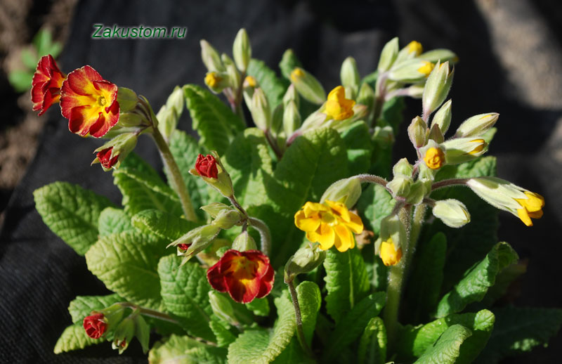
Примули дають дозрілу насінну коробочку у другій половині літа. Але при зборі насіннєвого матеріалу слідують врахувати той факт, що насіння примули дуже легко втрачає свою схожість. Тому для посіву беріть тільки свіжозібраний посадковий матеріал.
Висівати примулу, в принципі, можна в будь-яку пору року, але в Середній смузі ми рекомендуємо вам це робити з кінця лютого. Постарайтеся підібрати для цього найбільш підходящий день за допомогою Місячного календаря. Так ви досягнете кращого схожості сіянців і їх нормального розвитку.
Якщо ви зібралися висівати примули на своїй дачній ділянці у відкритий грунт, то дочекайтеся сходу снігу і приготуйте для посіву ящики або контейнери, прикопав їх у землю. Так ви знизите ймовірність втрати сіянців. При цьому вам доведеться весь час стежити, щоб ґрунт у контейнерах не пересихала, не змивалася зливами і не пошкоджувалась різними домашніми улюбленцями.
Можна подібним способом висаджувати примули в літній період відразу після дозрівання насіннєвих коробочок, але тоді, щоб забезпечити нормальну схожість насіння в періоди літньої посухи, вам потрібно більшу кількість посадкового матеріалу. Деякі квітникарі висівають примули і під кінець осені. Але найвищий відсоток схожості при насіннєвому розмноженні примула дає навесні.
Найбільш придатними для цього є міні-парничок або контейнери, на дні яких передбачені дренажні отвори, з пластиковими, прозорими кришками. Але ви можете використовувати в цих цілях будь-яку підходящу ємність, що дозволяє облаштувати для насіння міні-парник. Можете взяти навіть звичайний пластиковий харчової контейнер з просвердленими в днище дренажними отворами.
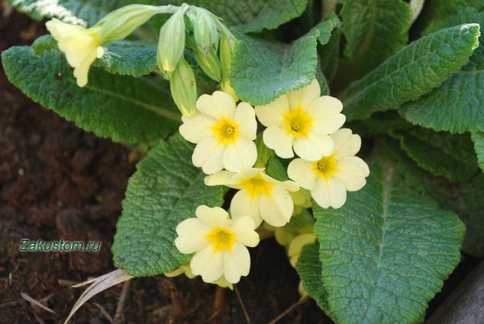
Для більшості сортів примули найкраще взяти субстрат, що складається з:
- 1/4 дернової землі,
- 1/2 листового перегною,
- 1/4 піску.
Можете скористатися вже готовим квітковим ґрунтом, який продається в магазинах. Тільки додайте в нього 20-50% вермікуліту та перліту або моху-сфагнуму, якщо ці компоненти не входять до складу суміші.
Заповніть ємності підготовленим субстратом. Можна, у разі дрібних насіння Аурикули, зробити тонкий верхній шар з перліту. Грунт при цьому слід злегка зволожити за допомогою пульверизатора.
Посів насіння примул
Висів цих рослин виробляють на поверхню ґрунту з розрахунку 5 зерен на 1кв.см посівної площі. Зробити це можна за допомогою серветки, на яку висипають насіння, або за допомогою зубочистки, попередньо змочивши її кінчик водою. Насіння потрібно злегка втиснути в землю.
Далі посіви накривають або кришкою, або целофановим пакетом і містять в приміщенні з температурним режимом +16-+20 градусів до появи сходів.
Що таке холодна стратификация і для чого вона потрібна
У природі багато видів дикорослих первоцвітів проростають у підстави льодовиків. Тому для того, щоб дати дружні сходи, насіння таких сортів примул як Рожева, Флорінда, Японська, Зібольда, Висока і Опущена потребують холодної стартификации. Це означає, що відразу після посіву контейнери виставляють в морозильник (до -10 градусів) або присипають снігом на 3-4 тижні.
Первоцвіти Зібольда і Високий після холодної стартификации слід пророщувати в темному приміщенні, поки не з’являться паростки. Квітникарям любителям ми не рекомендуємо займатися такими сортами примул, залиште це досвідченим селекціонерам. А ось гібридних сортів така процедура не потрібна.
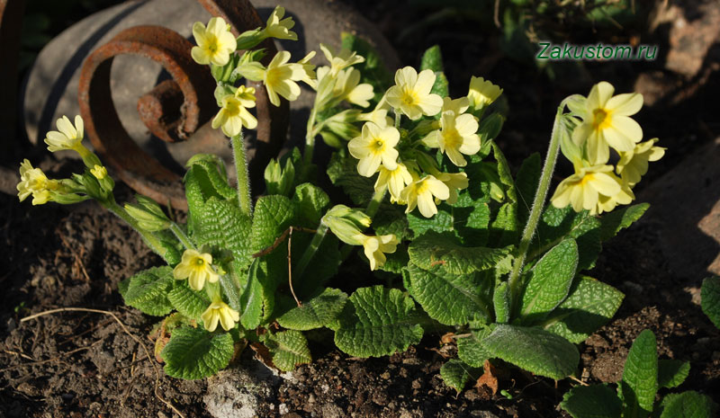
Пророщування сіянців
До появи паростків прямі сонячні промені не представляють особливих проблем для парничків. Але як тільки ви помітите перші сходи, обов’язково подбайте про притінення примул і регулярному зволоженні ґрунту за допомогою пульверизатора або шприца без голки. Тільки не переборщіть з поливом, інакше саджанці дуже швидко почнуть гнити!
Також вам слід приступити до поступової акліматизації паростків. Це означає, що необхідно періодично провітрювати парники, повільно збільшуючи часовий проміжок провітрювання поки сходи не підростуть і на них з’являться 2 повністю сформувалися листка. Ось тоді вже можна знімати з контейнерів прозору захисну кришку або плівку. В період інтенсивного росту сіянців збільшують частоту поливів.
Зверніть увагу. Для того щоб дати паростки, примул, висадженим восени, знадобиться 14-18 тижнів, а насінню яке посіяне навесні, всього місяць.
Пікіровку бажано проробити 2 або 3 рази. Після того, як на молодих р ослинах з’явиться 3 повноцінних листочка, їх слід розсадити. Надто загущені посіви має сенс пікірувати і раніше для того, щоб їм усім дати можливість нормально розвиватися. В такому разі цю процедуру краще зробити за допомогою пінцета, щоб не пошкодити ніжну незміцнілу рослина.
Пікіровку проробляйте кожен раз, коли сіянці сильно розростаються.
Пересаджувати сіянці можна прямо в ґрунт теплиці, або в спеціально підготовлені скриньки, причому дрібні сорти розсаджуйте на відстані 15 см один від одного, відстань між великими примулами – до 30 см. При цьому постарайтеся домогтися того, щоб між листками сусідніх примул не було вільного простору, це для них несприятливо.
На постійне місце зростання примули висаджують тільки на другому році життя навесні або восени. Свої декоративні властивості рослини виявляють, як правило, на третій рік життя.
Як зберігати посівний матеріал
У разі несприятливих погодних умов в зимовий час ваші примули можуть перемерзнуть або випре. Щоб у квітнику не залишалося порожніх місць, завжди слід мати запас свіжих насіння минулорічного збору. Зберігають такі насіння, перемішавши з піском, в холодильнику або підвалі.
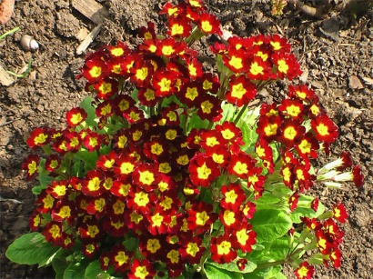

Розмноження діленням куща примул
До цієї процедури можна приступати не раніше, ніж через 3-5 років вирощування примул — ранньою весною, або з другої половини липня. Намагайтеся не розсаджувати примули пізніше першої половини вересня, інакше, ще не зміцнілі рослини можуть промерзнути і втратити свої декоративні якості або зовсім загинути.
Важливо знати. Примули, які зацвітають влітку, розсаджуйте навесні.
Для того щоб посадити рослину, його рясно поливають, акуратно викопують, обережно струшують грудку землі з коренів і коріння промивають у воді. Так вам буде набагато зручніше розділити кущики і при цьому якомога менше травмувати рослину.
Потім ножем ділять кущик на довільні частини, але при цьому слід врахувати, що в деленках повинна бути мінімум одна брунька відновлення. Зрізи треба обов’язково обробити попелом, потім як можна швидше, не допускаючи пересихання, деленко потрібно розсадити на нове місце. Після того, як рослини висаджені в землю, їх слід полити і бажано забезпечити етикеткою з назвою сорту і датою розмноження.
Буде краще, якщо ви посадите деленку таким чином, щоб між листям розеток не було вільної площі, так рослини зможуть захищати себе від пересихання. Протягом 2 тижнів саджанці потребують щоденного поливу. У разі розмноження восени не забудьте провести захисне мульчування на зиму.
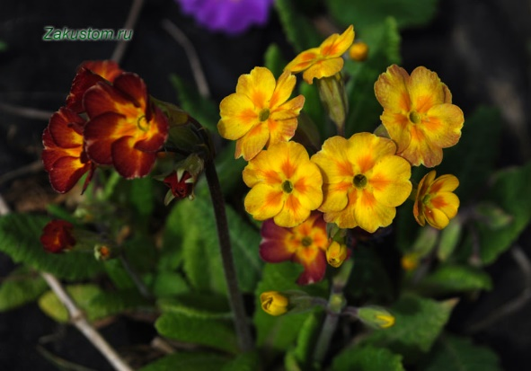

Розмноження живцюванням
Розмноження примул живцями проводиться за технологією подібної розмноження поділом куща. Але таким способом можна розмножувати не всі види примул.
. Для цього восени кілька листків відокремлюють з розетки і висаджують в парник, при цьому держак повинен пустити коріння за 2-3 тижні. Навесні рослини пересаджують у відкритий грунт на постійне місце.
Зубчаста примула легко розмножується кореневими живцями. Для цієї процедури підходять найбільш великі рослини, у яких відокремлюють кілька великих товстих коренів. Для того щоб корінь утворив нирки, у верхній його частині зробіть поздовжній розріз до півтора див. Після цього живці слід висадити в полегшену грунт на 3 см вглиб. Далі поступаємо так, як описано вище про листових черешках.
Умови вкорінення живців наступні:
- Температура повітря приблизно 17 градусів;
- Яскраве світло, але притінення від прямих сонячних променів;
- Грунт необхідно підтримувати в помірно вологому стані.
Коли на паростках з'явиться три молодих листків, їх можна висадити в вазони діаметром до 9 див. У відкритий грунт рослини пересаджують з настанням комфортних погодних умов.

Пересадка примули
Примула легко переносить пересадку навіть в квітучому стані
Пересаджувати примулу необхідно один раз в три або чотири роки.
Причин для цього декілька:
- Багаторічні сорти за цей період часу розростаються і розеток стає тісно на відведеній ділянці.
- Знижується пишність і тривалість цвітіння.
- Оголюється коренева система, яка може загинути взимку від холоду.
Виправити ситуацію можна, якщо пересадити примулу, розділивши материнське рослина на кілька молодих кущиків. Таким чином можна поєднати пересадку і розмноження примули в саду.
Проводити процедуру краще всього відразу після закінчення цвітіння, у кожного виду примули це свій конкретний період року. До зимових холодів молоді рослини встигнуть вкоренитися і зміцніти.
Якщо з якихось причин пересадити примулу не вдалося, можна розділити кущики восени, але в цьому випадку під кожне молоде рослина необхідно насипати торф, перегній або добре підгорнути.
У процесі посадки в посадкові ями потрібно додати гній, золу і пісок. Відстань між кущиками великих примул не менше 40 см, а низькорослі, мініатюрні сорти можна висаджувати на відстані 10-15 див Однак якщо Ви хочете швидко отримати декоративний ефект від примули, кущики слід висаджувати як можна щільніше один до одного.
Важливо пам'ятати, що всі роботи в саду краще проводити в похмуру погоду і добре зволожувати грунт.
З самого початку весни примула багаторічна різних квітів прикрасить сад. Цей вид має свої особливості: злегка опушені розеткові листя, махрові або прості квіти, поодинокі чи множинні, на довгих квітконосах. Забарвлення варіюється від рожево-бежевого до глибокого лілового. Рослина не схильні до капризів, особливо якщо вибрати самі невибагливі різновиди примули.

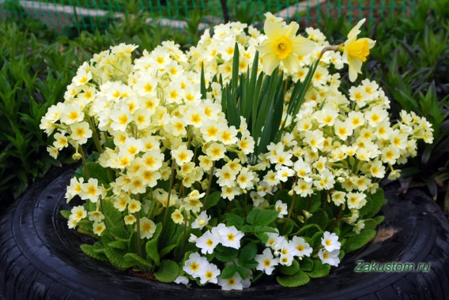

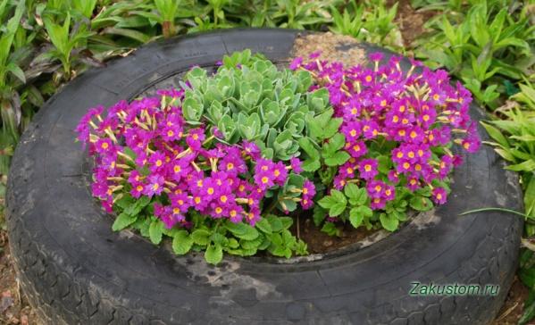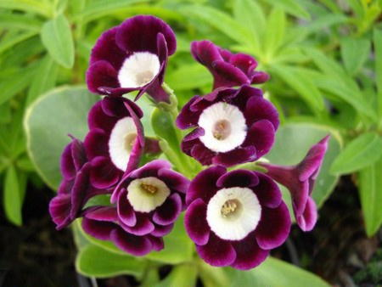
Примула ушкова

Головним критерієм класифікації примул є період їх цвітіння.

Друга половина квітня – перша половина травня
У цей період першим зацвітає первоцвіт весняний. Зморшкуваті листки утворюють прикореневу розетку, з центру якої з'являється квітконіс заввишки до 30 см, увінчаний суцвіттям зонтичного типу. Квітки переважно прості жовтого кольору, але гібридні сорти бувають з махровими квітками різних відтінків.
Приблизно в цей же період року зацвітає первоцвіт звичайний. Квітконоси короткі, на кінці кожного розташовані суцвіття. Квіток багато, завдяки цьому утворюється яскрава подушка висотою до 12 см. Квітки великі – до 3 см в діаметрі, найрізноманітніших відтінків.
Найбільш популярні сорти:
- Віргінія;
- Церулея.
Ще один ранньоквітнучий вид примули – висока. Квітконоси досягають у висоту 20 см, на кожному з яких розпускається відразу кілька суцвіть.
Найбільшою популярністю користуються такі сорти, як:
- Альба;
- Аурея;
- Гольдранд;
- Гартенпримель.
До цього ж виду і періоду цвітіння належить примула багатоквіткова, квітконіс якої досягає у висоту 40 см і здатний утворювати до 20 квіток.

Середина травня
Найпопулярнішою примулою цього періоду цвітіння є примула дрібнозубчаста. Назву рослина отримала завдяки формі листя – краю листової пластини зубчасті. Квітконоси високі – до 40 см, а до моменту закінчення цвітіння їх довжина сягає 60 см. Суцвіття мають форму кулі, утвореного безліччю дрібних квіток різного відтінку.
Також слід зазначити низькорослу примулу Юлії, яка цвіте малиновими квітками, її гібрид – примула Ромео і Джульєтта – цвіте рожевими і блакитними суцвіттями. В період цвітіння примула утворює суцільний яскравий килим, саме тому її часто вирощують на альпійських гірках. Крім цього, саме примула Юлії є морозостійким сортом.
Трохи пізніше зацвітає примула ушкова. Рослина відрізняється щільними листами, з гладкою структурою і незвичним зелений колір з синім відтінком. Краї листової пластини загорнуті всередину. Квітки досить великі – до 4 см в діаметрі, зібрані в суцвіття зонтичного типу по 10 штук. Гібридний сорт примули – опушена.

Кінець травня
У цей період зацвітає примула Зібольда. Це низькоросла рослина з листям світло-зеленого кольору і квітками рожевого відтінку з білою серцевиною.
Після закінчення періоду цвітіння наземна частина повністю засихає, щоб не пошкодити кореневу систему, необхідно позначити місце посадки кущика.

Середина літа
Це період цвітіння рідкісної групи примул – Канделябрових. Батьківщина цих рослин – Японія. Даний вид примули відрізняється високим квітконосом – до 50 см, квітки розташовуються в кілька ярусів і пофарбовані у фіолетовий колір. До даної групи належать примула Бісу, Булля і сорт Буллезиана.

Кінець літа
Останньою в сезоні зацвітає примула Флорінда. Батьківщиною квітки є Тибет, саме тому в садах її зустріти досить складно. Квітконос досягає у висоту 80 см, росте з центру розетки листя. Квітки мають форму дзвоника, пофарбовані в яскраво-оранжевий колір. Таку примулу можна висаджувати поблизу водойми.

Зимівля примули:

Після закінчення періоду цвітіння необхідно підготувати примули до зимівлі.
Переважна більшість сортів садових примул морозостійкі і не вимагають спеціального укриття, однак, гібридні види період холодів бажано викопати і до весни зберігати в контейнерах в приміщенні.
Морозостійкі сорти готують до зими наступним чином:
Пізньої осені під кущики рослин потрібно внести перегній, таким чином, коренева система примул буде надійно захищена від морозів;
Як правило, для квітів досить хорошого шару снігу, щоб спокійно перезимувати в саду, але зими не завжди бувають сніговими, в цьому випадку кущики вкривають ялиновим гіллям, коли температура повітря сягне позначки -10 градусів.
Не можна обрізати листя примули восени, вони також захищають рослини від вітру і холоду. Обрізку проводять ранньою весною.

Вигонка примули

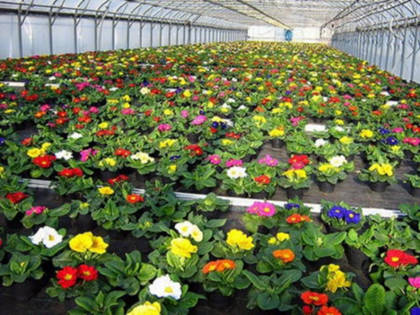
Примула до 8 березня
Надзвичайно ніжно і красиво виглядають примули в маленьких горщиках, що зацвітають до головного весняного свята – 8 Березня.
Що необхідно зробити, щоб кущик зацвів до конкретної дати:
В першу чергу, слід правильно вибрати сорт примули для вигонки, оптимальними вважаються низькорослі види у віці двох або трьох років. Якщо використовувати однорічні кущики, рослини до 8 Березня вийдуть дрібними. Більш старі примули також можна використовувати для вигонки, але перед посадкою їх рекомендується розділити на кілька самостійних кущиків.
Підготовка до вигонці.
Пізньої осені рослини необхідно викопати, зберігши ком землі. Кущики відразу ж ставлять в холодне приміщення, де температура повітря не буває вищою 3 градусів. В таких умовах примули живуть аж до початку лютого.
У перших числах лютого з підготовлених рослин видаляють листя і стебла. Посадку проводять у вазони діаметром не більше 10-12 див. Субстрат краще всього вибрати спеціальний – для примул, але також можна використовувати універсальну земляну суміш. При посадці важливо не поглибити розетку, залишивши її на рівні ґрунту.
Містити примули потрібно в прохолодних умовах, оптимальна температура в межах 5- 10 градусів. Саме такий температурний режим сприяє закладці бутонів і пишного цвітіння. Освітлення повинне бути яскравим, але прямих сонячних променів важливо уникати. Необхідно дотримуватися помірного поливу. Підживлення можна не проводити, тільки безпосередньо перед розкриттям бутонів внести в грунт однопроцентний розчин комплексного мінерального добрива.
Після закінчення весняного цвітіння примули можна знову посадити в саду і продовжувати доглядати за квітами звичайним способом.

Самими невибагливими вважаються:
-Примула звичайна;
- Примула весняна або баранчики.
Такими ж невибагливими, але більш ефектними по забарвленню листя і суцвіть, а також володіють більш тривалим періодом цвітіння є:
- Примула ушкова;
- Примула дрібнозубчаста.
Для клумб і квітників найчастіше використовуються гібридні сорти примул. Вони відрізняються великою різноманітністю забарвлень і більшою декоративністю суцвіть. Крім цього, такі примули цвітуть двічі протягом сезону: навесні і в серпні.
Примули відмінно підходять для вирощування зелених бордюрів. Це рослини, що утворюють окремо стоять розетки. Оптимальним місцем вирощування є північна сторона, захищена від сонця, в іншому випадку суцвіття швидко втратять свою декоративність, і період цвітіння скоротиться.
Кращими сортами для живого бордюру вважаються:
- Примула полиантова;
- Примула висока.

Примула дуже красиво і незвично виглядає поблизу водойм. Для цього необхідно вибирати сорти, які воліють підвищену вологість: примула сиккимская.

Примула в ландшафтному дизайні
Напевно в кожному саду знайдеться таке місце, де нічого не росте і яке здається абсолютно марним. Саме на таких ділянках найчастіше висаджують невибагливі примули. На перший погляд примула не відрізняється особливою декоративністю, але навесні, після холодної зими, її соковита зелень і яскраві суцвіття дуже радують око і прикрашають ландшафт.

Примула «зебра» - рідкісний сорт

Чому примула не цвіте?
Найчастіше причиною слабкого цвітіння або повного його відсутності є ураження рослини захворюваннями або комахами. Пік навали шкідників, як і розвитку хвороб, припадає якраз на цвітіння примули, і якщо кущик вражений, сил утворити бутони у нього немає.
Своєчасно виявити небезпеку можна по листю, які змінюють своє забарвлення – це початкова стадія ураження примули. Якщо вчасно не почати лікування, зовсім скоро рослина втратить свою декоративність і загине. Найбільш ефективними визнані хімічні препарати. Обробляти примули необхідно навесні і в період цвітіння.
Ще одна причина відсутності квітів на примулі – вирощування в тісних умовах. Примули за три-чотири роки сильно розростаються і починають тіснити один одного. Це негативно позначається не тільки на зовнішньому вигляді рослин, але і на цвітінні.

Чому примула не сходить?
Примули, зимуючі у відкритому ґрунті, втрачають схожість з кількох причин:
- Сильні морози;
- Загнивання від надлишку вологи.
Також небезпеку представляє яскраве весняне сонце, яке може спалити рослина, яка після зими не звикло до ультрафіолету. Причиною загибелі рослини може стати полив жорсткою водою.

Хвороби та шкідники примули
Найчастіше квітка уражується такими захворюваннями, як:
- Гниль, що вражає кореневу шийку і стебла;
- Іржа;
- Бактеріальна плямистість;
- Борошниста роса;
- Антракноз.
Також великої шкоди рослинам завдають шкідники:
- Нематоди;
- Попелиця;
- Кліщі;
- Слимаки;
- Довгоносики;
- Блішки.
Самий небезпечний період для примули – друга половина весни і початок літа. В результаті пошкоджень листя бліднуть, набувають сірий відтінок, стають бурими. З розвитком ушкоджень рослина починає засихати, зупиняється цвітіння і примула гине.
Боротьба з хворобами та комахами:
- зібрати всі пошкоджені листя і спалити їх.
- Залишилися здорові частини рослин потрібно обробити розчином фунгіциду.
- Додатково можна використовувати розчин хлороокису міді або бордоської рідини.
Обприскувати примули необхідно до початку періоду цвітіння навесні і після закінчення цвітіння восени.
Домашнє завдання:
Знайдіть в Інтернеті відео по догляду за примулою.

